# Model događaja

## Mapa dijaloga – prijava i registracija

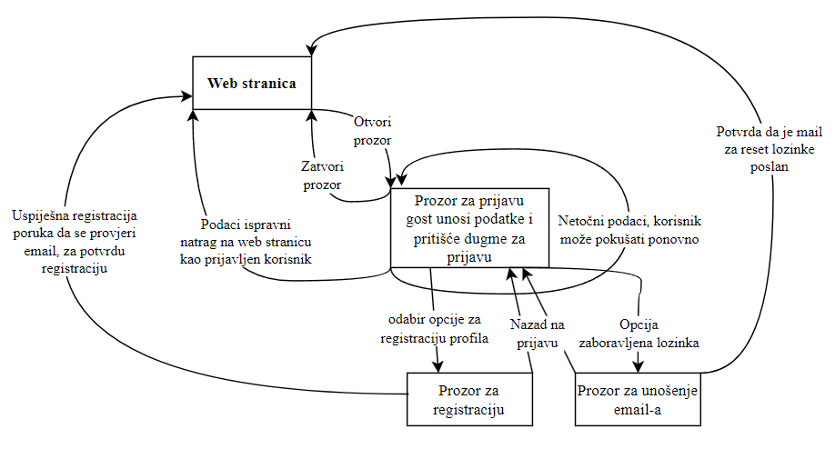

## Mapa dijagrama – Mijenjanje količine proizvoda u trgovini

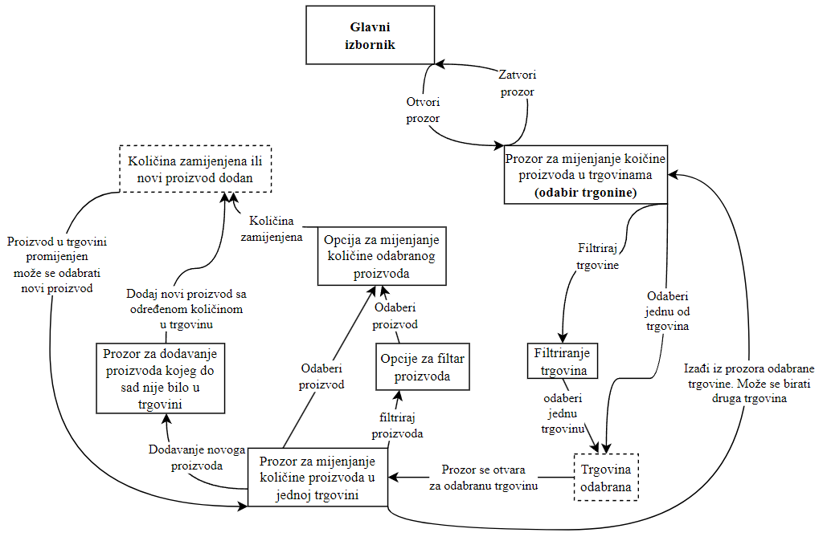

## Mapa dijagrama – Uređivanje radnih pozicija

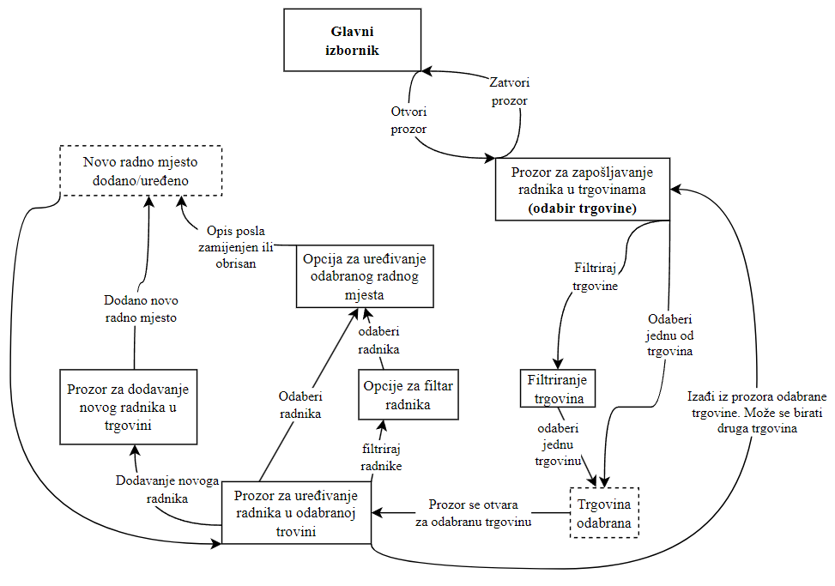

## Mapa dijagrama – Pregled proizvoda

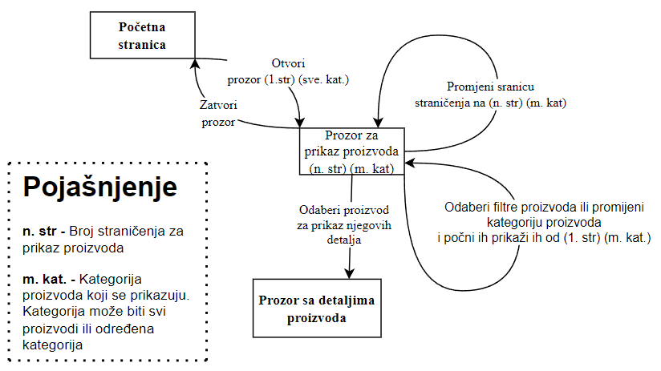

# Dijagram aktivnosti

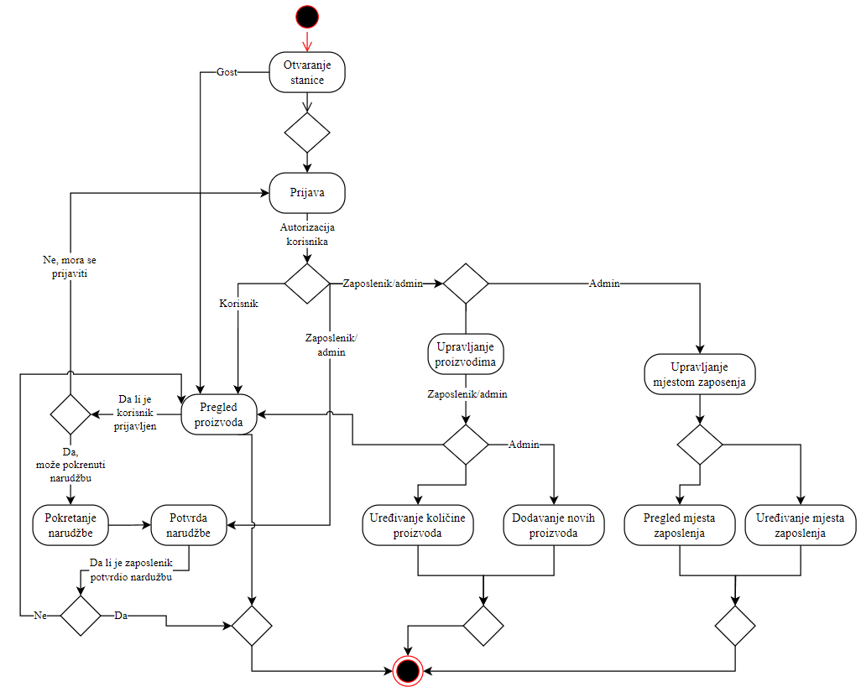

# Slučajevi korištenja

## Opis slučajeva korištenja

|  |  |  |  |
| --- | --- | --- | --- |
| **Naziv slučaja korištenja:** Auntentifikacija i autorizacija | | **ID:** 1 | **Prioritet:** Visok |
| **Glavni sudionik:** Gost | **Tip slučaja korištenja:** Osnovni | | |
| **Sudionici i interesenti:**  Gost – Autentifikacija i autorizacija | | | |
| **Kratki opis**:  Gost unosi podatke za prijavu, nakon čega biva autentificiran i autoriziran na osnovu korisničkog profila za  koji je unio podatke | | | |
| **Okidač:**  **Tip:**  Osnovna funkcionalnost aplikacije za sigurnost i upravljanje korisničkim pristupom. | | | |
| **Veze:**  Asocijacija (association):  Uključivanje (include): Uključuje sve funkcionalnosti koje zahtijevaju autorizaciju  Proširenje (extend): Zaboravljena lozinka  Generalizacija (generalization): | | | |
| **Tok događaja:**   1. Korisnik unosi podatke za prijavu 2. Sustav autentificira korisnika i autorizira ga | | | |
| **Alternativni/izuzetni tokovi:**  1a: Korisnik može pokušati ponovno unijeti podatke | | | |

|  |  |  |  |
| --- | --- | --- | --- |
| **Naziv slučaja korištenja:** Uređivanje količine proizvoda | | **ID:** 2 | **Prioritet:** Visok |
| **Glavni sudionik:** Zaposlenik | **Tip slučaja korištenja:** Osnovni | | |
| **Sudionici i interesenti:**  Zaposlenik – Mijenja količinu proizvoda u trgovinama | | | |
| **Kratki opis**:  Zaposlenik uređuje i prati količine proizvoda u svojoj ili više trgovina | | | |
| **Okidač:** Potreba za ažuriranjem količine proizvoda u sustavu zbog promjene stanja skladišta (npr. prodaja, povrat proizvoda, novi dolazak zaliha).  **Tip:**  Osnovna funkcionalnost aplikacije koja omogućava uređivanje i praćenje količine proizvoda | | | |
| **Veze:**  Asocijacija (association):  Uključivanje (include): Autorizacija zaposlenika  Proširenje (extend):  Generalizacija (generalization): | | | |
| **Tok događaja:**   1. Odabir prodavnice 2. Odabir proizvoda 3. Mijenjanje količine proizvoda | | | |
| **Alternativni/izuzetni tokovi:**  1a. Prebacivanje količine proizvoda iz jedne podanice u drugu | | | |

|  |  |  |  |
| --- | --- | --- | --- |
| **Naziv slučaja korištenja:** Uređivanje radnih mjesta | | **ID:** 3 | **Prioritet:** Srednji |
| **Glavni sudionik:** Administrator | **Tip slučaja korištenja:** Osnovni | | |
| **Sudionici i interesenti:**  Administrator – Dodaje i mijenja radnja mjesta | | | |
| **Kratki opis**:  Administrator dodjeljuje radnja mjesta zaposlenicima | | | |
| **Okidač:** Potreba za promjenom radnog mjesta zaposlenika  **Tip:**  Osnovna funkcionalnost aplikacije kojom se upravlja radnim mjestima | | | |
| **Veze:**  Asocijacija (association):  Uključivanje (include): Autorizacija administratora  Proširenje (extend):  Generalizacija (generalization): | | | |
| **Tok događaja:**   1. Odabir prodavnice 2. Odabir trgovine 3. Odabir zaposlenika 4. Unose se ostala potrebna polja | | | |
| **Alternativni/izuzetni tokovi:**  1a. Administrator mijenja radno mjesto zaposlenika  1b. Administrator briše radno mjesto zaposlenika | | | |

|  |  |  |  |
| --- | --- | --- | --- |
| **Naziv slučaja korištenja:** Pregled proizvoda | | **ID:** 4 | **Prioritet:** Visok |
| **Glavni sudionik:** Korisnik | **Tip slučaja korištenja:** Osnovni | | |
| **Sudionici i interesenti:**  Korisnik, gost – Pregledava proizvode koji se nude | | | |
| **Kratki opis**:  Prijavljen korisnik ili gost pregledavaju sve ili filtrirane proizvode koji se nude u shopu | | | |
| **Okidač:** Potreba korisnika da se upozna sa asortimanom proizvoda  **Tip:**  Osnovna funkcionalnost koja nudi korisniku pregledavanje i filtriranje proizvoda | | | |
| **Veze:**  Asocijacija (association):  Uključivanje (include):  Proširenje (extend): Filtriranje proizvoda  Generalizacija (generalization): | | | |
| **Tok događaja:**   1. Odabir prodavnice 2. Gost/korisnik pristupa web stranici 3. Pristupa stranici sa svim proizvodima 4. Unose se ostala potrebna polja | | | |
| **Alternativni/izuzetni tokovi:**  1a. Gost primjenjuje filtre koji mu se nude (kategorija proizvoda, cijena, dostupnost) | | | |

|  |  |  |  |
| --- | --- | --- | --- |
| **Naziv slučaja korištenja:** Online kupovina proizvoda | | **ID:** 5 | **Prioritet:** Srednji |
| **Glavni sudionik:** Korisnik | **Tip slučaja korištenja:** Osnovni | | |
| **Sudionici i interesenti:**  Korisnik, gost – Želi kupiti proizvod online korištenjem web stranice  Zaposlenik – Potvrđuje da je proizvod poslan korisniku | | | |
| **Kratki opis**:  Korisnik pokreće i plaća proizvod preko stranice. Zaposlenik kada fizički proizvod pošalje korisniku to može potvrditi na stranici | | | |
| **Okidač:** Potreba korisnika da proizvod kupi preko interneta  **Tip:**  Osnovna funkcionalnost koja korisniku nudi mogućnost da kupovinu proizvoda izvrši preko interneta | | | |
| **Veze:**  Asocijacija (association):  Uključivanje (include):  Proširenje (extend): Pretraživanje proizvoda  Generalizacija (generalization): | | | |
| **Tok događaja:**   1. Odabir proizvoda koji je dostupan 2. Odabir opcije za online kupovinu 3. Odabir trgovine iz koje korisnik želi da mu se proizvod pošalje 4. Unošenje osobnih podataka za dostavu 5. Online plaćanje 6. Zaposlenik iz odabrane trgovine fizički šalje proizvod korisniku 7. Zaposlenik potvrđuje na stranici da je proizvod poslan | | | |
| **Alternativni/izuzetni tokovi:** | | | |

# Detaljan opis slučaja korištenja – Autentifikacija i autorizacija

## Ime

Autentifikacija i autorizacija

## Cilj

Omogućiti korisnicima proces autentifikacije na sustav tj. prijavljivanje na sustav. Nakon što korisnik bude prijavljen na sustav potrebno ga je autorizirati tj. dodijeliti mu određene privilegije za korištenje sustava.

## Tim odgovoran za slučaj korištenja

Tim za razvoj backend-a i baze

Tim za razvoj frontenda-a

## Preduvjeti

* Baza koja za svakog korisnika sprema njegovu rolu u sustavu
* Mogućnost autorizacije korisnika na način da „login“ ruti pošalje svoje korisničko ime i lozinku
* Backend rute zaštićene i dostupne samo korisnicima čiji zahtjevi za dohvat tih ruta su ispravno autorizirani
* Frontend stranica preko koje se korisnici mogu uspješno autentificirati i autorizirati za korištenje zaštićenih backend ruta

## Stanje nakon slučaja korištenja

Autoriziran korisnik koji dobiva mogućnosti korištenja funkcionalnosti sustava koje su dostupne samo korisnicima sa njegovom rolom

## Ograničenja i rizici

Napadač može pokušati provaliti lozinku korisnika na način da se pokušava prijaviti sa ogromnim brojem kombinacija lozinki.

## Okidači događaja

Korisnik unosi svoje korisničko ime i lozinku i šalje zahtjev za prijavu na sustav

## Primarni sudionik

Korisnik

## Sporedni sudionik odnosno sudionici

Zaposlenik i administrator

## Imena putova korištenja

### Primarni put

Korisnik unosi ispravno korisničko ime i lozinku, zatim se uspješno prijavljuje na sustav.

### Alternativni putovi

* Korisnik unosi pogrešne podatke za prijavu, može pokušati ponovno
* Korisnik premaši broj mogućih pokušaja prijava za svoje korisničko ime
* Ukoliko se korisnik ne sječa svoje lozinke, može je resetirati putem email-a, ovu opciju može pozvati i nakon što premaši broj mogućih prijava

### Putovi u slučaju iznimke

* Sustav nije dostupan
* Korisnikov račun je iz nekog razloga suspendiran

## Detalji slučaja korištenja

## Ime puta

Primarni put – uspješna autentifikacija i autorizacija korisnika

### Okidač događaja

Korisnik unosu korisničko ime i lozinku i šalje zahtjev za prijavu

### Osnovi slijed koraka

* Korisnik šalje zahtjev za prijavu, u zahtjevu šalje svoje korisničko ime i lozinku
* Server provjerava da li u sustavu postoji korisnik sa datim korisničkim imenom
* Ako postoji, sustav provjerava da li je poslana lozinka također ispravna za tog korisnika
* Ako jeste server autorizira korisnika tj. korisnik dobiva mogućnosti korištenja sustava sukladne njegovoj roli.

### Poslovna pravila

Korisnik za dato korisničko ime ima određeni broj pokušaja za prijavu (8). Ako se korisnik za redom ne uspije prijaviti u datom broju pokušaja, njegov račun biva privremeno zaključan od prijava. Korisnik može kontaktirati službu i riješiti ovaj problem.

### Ograničenja i rizici

Korisnik ima određeni broj pokušaja da unese ispravne podatke za prijavu. Napadač može pokušati „pogoditi“ podatke nekog drugog korisnika.

## Ime puta

Alternativni put – korisnik unosi pogrešne podatke za prijavu

### Okidač događaja

Korisnik se pokuša prijaviti na sustav sa korisničkim imenom koje ne postoji ili netočnom lozinkom.

### Osnovi slijed koraka

* Korisnik šalje zahtjev za prijavu, u zahtjevu šalje korisničko ime i lozinku
* Server provjerava da li u sustavu postoji korisnik sa datim korisničkim imenom
* Ako postoji, sustav provjerava da li je poslana lozinka također ispravna za tog korisnika
* Ukoliko dati korisnik ne postoji ili poslana lozinka nije ispravna, server korisniku šalje informaciju o neuspješnoj prijavi
* Korisnik može pokušati ponovno

### Poslovna pravila

Korisnik ima određeni broj pokušaja za prijavu, ukoliko za redom premaši taj broj pokušaja, njegov račun se suspendira na određeno vrijeme. Korisnik može kontaktirati službu i riješiti ovaj problem.

### Ograničenja i rizici

Napadač može pokušati „pogoditi“ podatke nekog drugog korisnika ili sam korisnik može pokušati previše puta sa prijaviti sa pogrešnim podacima, čime se zaključava njegov račun

## Tehničke informacije o slučaju korištenja

### Prioriteti

Prioritet i ispravna implantacija ovog dijela sustava su od ključne važnosti. Od ovog dijela sustava ovisi sigurnost aplikacije.

### Performanse

Proces autentifikacije i autorizacije bi trebao biti jako brz (u najgorem slučaju 3-4 sekunde).

### Učestalost

Svaki put kada korisnik želi pristupati svom korisničkom računu. To može biti i nekoliko puta dnevno.

### Korisničko sučelje

Sučelje treba biti jednostavno i intuitivno za korištenje (podrazumijeva standardno sučelje za prijavu kakvo se viđa na drugim sustavima). Polja za unos korisničkog imena i lozinke kao i dugme za prijavu.

# Detaljan opis slučaja korištenja – Uređivanje količine proizvoda

## Ime

Uređivanje količine proizvoda u trgovinama

## Cilj

Omogućiti administratorima i zaposlenicima da uređuju količinu proizvoda u trgovinama

## Tim odgovoran za slučaj korištenja

Tim za razvoj backend-a i baze

Tim za razvoj frontenda-a

## Preduvjeti

* Baza koja omogućava definiranje količine proizvoda za trgovine
* Backend sustav koji omogućava CRUD operacije nad količinom proizvoda u trgovinama, sa rutama koje zahtijevaju autorizaciju
* Frontend sustav kojemu mogu pristupiti samo autorizirani korisnici da obavljaju proces mijenjana količine proizvoda

## Stanje nakon slučaja korištenja

Količina proizvoda za nekoj trgovini je izmijenjena

## Ograničenja i rizici

Pogrešno dodana količina proizvoda za neku trgovinu

## Okidači događaja

Administrator ili zaposlenik ulazi u sučelje za mijenjanje količine proizvoda

## Primarni sudionik

Zaposlenik

## Sporedni sudionik odnosno sudionici

Administrator

## Imena putova slučaja korištenja

### Primarni put

* Zaposlenik unosi količinu proizvoda u trgovini neovisno o drugim trgovinama

### Alternativni putovi

* Zaposlenik prebacuje određenu količinu proizvoda iz jedne trgovine u drugu (npr. Iz skladišta oduzima 20 proizvoda i dodaje ih u trgovinu)

Putovi u slučaju iznimke

### Putovi u slučaju iznimke

* Sustav nije dostupan

## Detalji slučaja korištenja

## Primarni put

Primarni put – Zaposlenik uređuje količinu proizvoda u trgovini neovisno o drugim trgovinama

### Okidač događaja

Zaposlenik odabire opciju za uređivanje količine proizvoda

### Osnovi slijed koraka

* Zaposlenik odabire trgovinu za koju želi uređivati količinu proizvoda
* Sustav zaposleniku vraća sve trenutne proizvode u toj trgovini sa njihovom količinom
* Zaposlenik odabire proizvod čiju količinu želi promijeniti
* Mijenja količinu proizvoda

### Poslovna pravila

Korisnik koji želi pristupiti sučelju za uređivanje količine proizvoda, mora imati odgovarajuću rolu zaposlenika ili administratora (zaposlenici će primarno mijenjati količine).

### Ograničenja i rizici

Korisnik unosi pogrešnu količinu proizvoda

## Ime puta

Alternativni put – Zaposlenik prebacuje količinu proizvoda iz jedne trgovine u drugu

### Okidač događaja

Zaposlenik odabire opciju za uređivanje količine proizvoda

### Osnovi slijed koraka

* Zaposlenik odabire trgovinu za koju želi uređivati količinu proizvoda
* Sustav zaposleniku vraća sve trenutne proizvode u toj trgovini sa njihovom količinom
* Zaposlenik odabire proizvod čiju količinu želi prebaciti u drugu trgovinu
* Odabire količinu proizvoda koju želi prebaciti
* Odabire trgovinu u koju želi prebaciti tu količinu

### Poslovna pravila

Korisnik koji želi pristupiti sučelju za uređivanje količine proizvoda, mora imati odgovarajuću rolu zaposlenika ili administratora (zaposlenici će primarno mijenjati količine).

### Ograničenja i rizici

Zaposlenik prebacuje pogrešnu količinu proizvoda ili proces prebacivanja vrši između pogrešnih radnji

## Tehničke informacije o slučaju korištenja

### Prioriteti

Prioritet je iznimno velik, ovaj dio sustava će omogućiti praćenje i uređivanje količine proizvoda u svim trgovinama.

### Performanse

Proces dodavanja/uređivanja količine proizvoda ne bi trebao trajati više od 3-4 sekunde

### Učestalost

Promjene količine proizvoda će se vršiti više puta u jednom danu

### Korisničko sučelje

Sučelje treba biti jako intuitivno dizajnirano i brzo za korištenje

# Detaljan opis slučaja korištenja – Uređivanje radnih mjesta

## Ime

Uređivanje radnih mjesta zaposlenika

## Cilj

Omogućiti administratorima sustava da dodavaju, uklanjaju, uređuju i pregledavaju radna mjesta svih zaposlenika

## Tim odgovoran za slučaj korištenja

Tim za razvoj backend-a i baze

Tim za razvoj frontenda-a

## Preduvjeti

* Baza koja omogućava definiranje veza između radnika i radnica gdje se mogu biti zaposljeni
* Backend sustav koji omogućava CRUD operacije nad mjestima zaposlenja
* Frontend sustav kojemu mogu pristupiti samo autorizirani administratori, preko kojeg mogu obavljati odgovarajuće CRUD operacije

## Stanje nakon slučaja korištenja

Administrator uspješno dodao/promijenio radno mjesto za zaposlenika

## Ograničenja i rizici

Napadač koji ne bi trebao imati prava upravljanja radnim mjestima, dolazi do njih

## Okidači događaja

Administrator ulazi u sučelje za obavljanje operacija nad radnim mjestima

## Primarni sudionik

Administrator

## Sporedni sudionik odnosno sudionici

Zaposlenik

## Imena putova korištenja

### Primarni put

Administrator uspješno uređuje ili dodava novo radno mjesto za zaposlenika

### Alternativni putovi

* Administrator unosi pogrešno mjesto zaposlenja ili za određenu radnicu zapošljava pogrešnog radnika

### Putovi u slučaju iznimke

* Sustav nije dostupan

## Detalji slučaja korištenja

### Primarni put

Primarni put – administrator uspješno dodava ili uređuje mjesto zaposlenja

### Okidač događaja

Administrator odabire opciju za uređivanje radnih mjesta

### Osnovi slijed koraka

* Administrator odabire radnicu za koju želi uređivati radna mjesta
* Sustav administratoru vraća sve trenutno zaposlene u toj radnici
* Administrator može obrisati/urediti bilo koje vraćeno radno mjesto
* Administrator može odabrati novog radnika koji nije trenutno zaposlen u izabranoj radnici i dodati ga

### Poslovna pravila

Korisnik koji želi pristupiti sučelju za uređivanje radnih mjesta, mora imati odgovarajuću rolu administratora.

### Ograničenja i rizici

Neželjeni napadač koji je uspješno autoriziran kao administrator

## Alternativni put

Alternativni put – radnik dodaje pogrešno mjesto zaposlenja

### Okidač događaja

Administrator je određenog zaposlenika dodao u pogrešnu radnicu ili obrnuto.

### Osnovi slijed koraka

* Administrator odrađuje sve korake i dodaje novo radno mjesto za radnika
* Shvaća da je radnik zaposlen na pogrešno mjesto ili za radnicu je zaposlen pogrešan radnik
* Administrator može urediti radno mjesto ili ga obrisati i ponovno dodati

### Poslovna pravila

Korisnik koji želi pristupiti sučelju za uređivanje radnih mjesta, mora imati odgovarajuću rolu administratora.

### Ograničenja i rizici

Napadač može pokušati „pogoditi“ podatke nekog drugog korisnika ili sam korisnik može pokušati previše puta sa prijaviti sa pogrešnim podacima, čime se zaključava njegov račun

## Tehničke informacije o slučaju korištenja

### Prioriteti

Prioritet je jako velik, jer omogućava administratorima lako vođenje zaposlenih mjesta u sustavu

### Performanse

Proces dodavanja/uređivanja radnog mjesta ne bi trebao trajati više od 3-4 sekunde

### Učestalost

Nakon što su inicijalno sva radna mjesta za sve radnice uneseni, ova aktivnost se ne bi trebala koristiti jako često, u prosjeku 1-2 mjesečno, možda čak i manje.

### Korisničko sučelje

Za sučelje je važno da je razumljivo, a uzimajući u obzir rijetku učestalost korištenja nije toliko važno optimizirati ga (Npr. neće biti velika razlika ukoliko dodavanje novog radnog mjesta u sučelju traje 10 sekundi ili 1 minut).

# Detaljan opis slučaja korištenja – Pregled proizvoda

## Ime

Pregled proizvoda

## Cilj

Omogućiti korisnicima sustava da pregledavaju proizvode i filtriraju ih po kategorijama, dostupnosti i cijeni.

## Tim odgovoran za slučaj korištenja

Tim za razvoj backend-a i baze

Tim za razvoj frontenda-a

## Preduvjeti

* Baza koja može spremiti proizvode sa njihovom količinom u trgovinama
* Backend sustav koji omogućava pregled proizvoda sa filtriranjem
* Frontend stranica koja prikazuje proizvode iz baze i omogućava njihovo filtriranje

## Stanje nakon slučaja korištenja

Korisnik sustava dobiva sve proizvode ili filtrirane proizvode

## Ograničenja i rizici

Mogući „SQL Injection“ pomoću polja za filtriranje

## Okidači događaja

Korisnik koji ulazi stranicu za pregled proizvoda

## Primarni sudionik

Korisnik

## Sporedni sudionik odnosno sudionici

Zaposlenik i admnistrator

## Imena putova slučaja korištenja

### Primarni put

Korisnik pregledava sve proizvode

### Alternativni putovi

* Korisnik filtrira proizvode prema kategoriji/potkategoriji, cijeni i dostupnosti

### Putovi u slučaju iznimke

* Sustav nije dostupan

## Detalji slučaja korištenja

## Ime puta

Primarni put – korisnik pregledava sve proizvode

### Okidač događaja

Korisnik ulazi na početnu stranicu, koja prikazuje sve proizvode

### Osnovi slijed koraka

* Korisnik ulazi na stranicu za prikaz proizvoda
* Ftontend stranica šalje backend aplikaciji zahtjev za dohvat svih proizvoda (sa straničenjem)
* Backend sustav dohvata sve proizvode i vrača ih frontend aplikaciji
* Frontend aplikacija prikazuje dohvaćene proizvode

### Poslovna pravila

Ovom dijelu sustava mogu pristupiti svi pa čak i neprijavljeni korisnici

## Ime puta

Alternativni put – korisnik dohvaća filtrirane proizvode

### Okidač događaja

Korisnik odabire filtre prema kojima želi filtrati samo određene proizvode

### Osnovi slijed koraka

* Korisnik filtrira proizvode prema sljedećim kriterijima:
  + Kategorija/potkategorija
  + Dostupnost u pojedinim ili svim trgovinama
  + Cijena
* Frontend aplikacija šalje zahtjev za dohvat sa filtrima backend-u
* Backend iz baze dohvaća samo proizvode koji zadovoljavaju sve date i vraća ih frontend-u
* Frontend prikazuje filtrirane proizvode

### Poslovna pravila

Ovom dijelu sustava mogu pristupiti svi pa čak i neprijavljeni korisnici

### Ograničenja i rizici

Mogući SQL injection preko polja za filtriranje

## Tehničke informacije o slučaju korištenja

### Prioriteti

Prioritet je jako važan. Korisnicima omogućava da pregledavaju proizvode koji ih zanimaju.

### Performanse

Proces dohvata proizvoda mora biti jako brz za zadovoljavajuće korisničko iskustvo (2-4 sekundi), u zavisnosti koliki broj proizvoda korisnik odabere da mu se učitavaju po jednoj stanici.

### Učestalost

Ovaj dio sustava će biti korišten u velikom broju na dnevnoj bazi.

### Korisničko sučelje

Sučelje treba biti moderno dizajnirano, sa jasnim prikazom proizvoda. Straničenje treba biti funkcionalno, kako bi se izbjeglo opterećenje prilikom dohvata svih proizvoda.

# Detaljan opis slučaja korištenja – Online kupovina

## Ime

Online kupovina

## Cilj

Omogućiti korisnicima brzu i jednostavnu kupovinu proizvoda direktno sa web stranice.

## Tim odgovoran za slučaj korištenja

Tim za razvoj backend-a i baze

Tim za razvoj frontenda-a

## Preduvjeti

* Baza koja omogućava praćenje dostupnosti proizvoda i stanje nardužbi
* Omogućeno online plaćanje sa mogućnosti povrata novca ukoliko narudžba ne uspije

## Stanje nakon slučaja korištenja

Izvršena kupovina i proizvod poslat na korisnikovu adresu

## Ograničenja i rizici

Slučaj da narudžba iz bilo kojeg razloga ne dođe do korisnika ili da zaliha naručenog proizvoda ne stane prije nego što se pošalje korisniku.

## Okidači događaja

Korisnik naručuje i plaća proizvod

## Primarni sudionik

Korisnik

## Sporedni sudionik odnosno sudionici

Zaposlenik

## Imena putova korištenja

### Primarni put

Korisnik naručuje proizvod i isti mu stiže na adresu uspješno

### Alternativni putovi

* Proces ne uspijeva biti dostavljen na dresu korisnika, nakon što ga je naručio i platio

### Putovi u slučaju iznimke

* Sustav nije dostupan

## Detalji slučaja korištenja

## Ime puta

Primarni put – uspješna transakcija

### Okidač događaja

Korisnik uplaćuje proizvod

### Osnovi slijed koraka

* Korisnik izvrši uplatu preko web stranice
* Zaposlenik šalje proizvod korisniku
* Zaposlenik potvrđuje da je narudžba poslana

### Poslovna pravila

Korisnik nakon što uplati proizvod, trgovina iz koje je naručen ga mora poslati u roku od 3 radna dana. Ukoliko trgovina to nije u stanju uraditi, korisnika može kontaktirati da mu vrati novac ili preložiti da se vrijem slanja narudžbe pomjeri za još 3 dana.

### Ograničenja i rizici

Zalihe proizvoda nestane nakon što ga je korisnik uplatio i očekuje se da proizvod neće u skorijem vremenu biti na zalisi

## Ime puta

Alternativni put – proizvod ne može biti ispostavljen korisniku

### Okidač događaja

Korisnik uplaćuje proizvod i prije nego što mu trgovina pošalje proizvod na adresu, njegova zaliha se isprazni.

### Osnovi slijed koraka

* Korisnik izvrši uplatu preko web stranice
* Zaliha proizvoda koji je korisnik naručio nestaje
* Trgovina vraća korisniku novac

### Poslovna pravila

Ukoliko proizvod koji je korisnik platio nije moguće ispostaviti u roku od 3 radna dana, trgovina to treba obavijestiti korisnika. U slučaju da se zaliha proizvoda očekuje u kratkom roku (do 6 poslovnih dana nakon uplate) trgovina može predložiti korisniku da mu pošalje proizvod kada bude na zalisi, ako korisnik ne prihvati, vraća mu se novac.

### Ograničenja i rizici

Proizvod ne dolazi na zalihu kada ga trgovina oćekuje

## Tehničke informacije o slučaju korištenja

### Prioriteti

Sigurnost online plaćanja i sprečavanje grešaka koje bi mogle nastati nakon što korisnik izvrši uplatu (npr. Ne sprema se izvršena narudžba u bazu)

### Performanse

Proces izvršavanja uplate može uveliko zavisiti ud „payment“ provajdera. Mnogo je važnije da je provajder izrazito pouzdan od samih performansi (procesiranje plaćanja može trajati i do 10 sekundi).

### Učestalost

Očekuje se baza korisnika koja će u skupu ovaj proces koristiti više puta dnevno

### Korisničko sučelje

Sučelje za izvršavanje i praćenje stanja narudžbe mora biti razumljivo i jednostavno za korištenje kako bi se izbjegle nejasnoće od strane korisnika

# Use Case dijagram

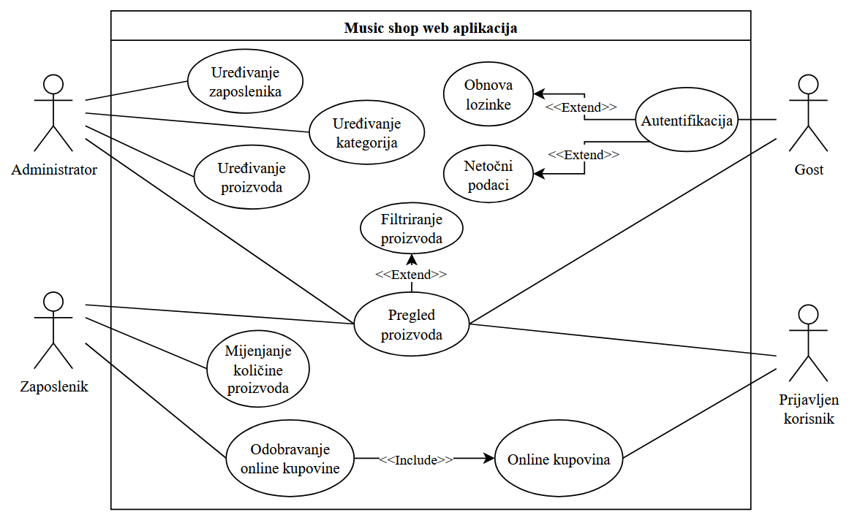

| **Slučaj korištenja:** | |
| --- | --- |
| Autor: | Slavko Ramljak |
| Datum: | 06.09.2024 |
| Naziv slučaja: | Autentifikacija |
| Opis: | Korisnik unosi podatke za prijavu |
| Sudionici: | Neprijavljeni korisnik |
| Okidači: |  |
| Preduvjeti: | Nema |
| Osnovni scenarij: | Neprijavljeni korisnik ulazi u sučelje za prijavu i unosi svoje podatke korisničkog računa na koji se želi prijaviti |
| Izuzetci: | Netočni korisnički podaci, zaboravljena lozinka |
| Posljedice: | Kost se autentificira i dobiva mogućnosti sustava za autorizirane korisnike |

| **Slučaj korištenja:** | |
| --- | --- |
| Autor: | Slavko Ramljak |
| Datum: | 06.09.2024 |
| Naziv slučaja: | Uređivanje količine proizvoda |
| Opis: | Zaposlenik uređuje količinu proizvoda za određenu trgovinu |
| Sudionici: | Zaposlenik |
| Okidači: |  |
| Preduvjeti: | Autoriziran zaposlenik |
| Osnovni scenarij: | Korisnik za odabranu trgovinu mijenja količinu stanja za neki proizvod |
| Izuzetci: | Korisnik prebacuje količinu proizvoda iz jedne trgovine u drugu |
| Posljedice: | Izmijenjena količina proizvoda u nekoj trgovini/trgovinama |

| **Slučaj korištenja:** | |
| --- | --- |
| Autor: | Slavko Ramljak |
| Datum: | 06.09.2024 |
| Naziv slučaja: | Uređivanje radnog mjesta |
| Opis: | Administrator uređuje radno mjesto zaposlenika |
| Sudionici: | Administrator |
| Okidači: |  |
| Preduvjeti: | Autoriziran administrator |
| Osnovni scenarij: | Administrator dodaje novo radno mjesto zaposlenika |
| Izuzetci: | Radno mjesto zaposlenika se mijenja ili briše |
| Posljedice: | Zaposlenik sa novim/izgubljenim radnim mjestom |

| **Slučaj korištenja:** | |
| --- | --- |
| Autor: | Slavko Ramljak |
| Datum: | 06.09.2024 |
| Naziv slučaja: | Pregled proizvoda |
| Opis: | Korisnik dobiva listu proizvoda |
| Sudionici: | Gost, prijavljen korisnik |
| Okidači: |  |
| Preduvjeti: | Nema |
| Osnovni scenarij: | Korisnik pregledava sve proizvode koje shop nudi |
| Izuzetci: | Korisnik filtrira proizvode prema određenim kriterijima |
| Posljedice: | Pregled svih ili filtriranih proizvoda |

| **Slučaj korištenja:** | |
| --- | --- |
| Autor: | Slavko Ramljak |
| Datum: | 06.09.2024 |
| Naziv slučaja: | Online kupovina proizvoda |
| Opis: | Korisnik kupuje proizvod preko web stranice |
| Sudionici: | Korisnik, zaposlenik |
| Okidači: |  |
| Preduvjeti: | Autoriziran korisnik, zaposlenik, željeni proizvod mora biti dostupan u barem jednoj trgovini |
| Osnovni scenarij: | Korisnik naručuje proizvod preko stranice, zaposlenik taj proizvod šalje iz trgovine na adresu korisnika |
| Izuzetci: |  |
| Posljedice: | Korisnik je preko interneta naručio proizvod i isti mu je dostavljen na kućnu adresu |

# Upravljanje projektom

## Odabrana metodologija

Za izradu Music Shop web aplikacije odabrana je vodopadna metodologija. Smatramo kao ekipa da je ova metodologija jako dobra kada su zahtjevi i specifikacije sustava jasno definirani u startu i ne očekujemo da će se puno mijenjati. Samim time što se zahtjevi ne mijenjaju, nema razloga da i sama faza razvoja u startu ne bude definirana i da se nje pridržavamo.

## Sastav ekipe

* **Voditelj projekta:** 
  + **Broj članova**: 1
  + **Uloga:** Komunicira sa klijentom i informacije prenosi timu, koordinira tim u obavljanju projekta, prati zadatke, rokove
* **UI i UX dizajner:**
  + **Broj članova:** 1
  + **Uloga:** Dizajnira korisnička sučelja i izgled stranice
* **Backend developer/Administratori baze podataka:**
  + **Broj članova:** 2
  + **Uloga:** Primarno zaduženi za kreiranje backend aplikacije. Također rade na dizajniranju, održavanju baze podataka
* **Frontend Developer:**
  + **Broj članova:** 1
  + **Uloga:** Implementira korisnička sučelja prema dizajnu, kreira izgled stranice i osigurava da je izgled responzivan
* **Sistem administrator:**
  + **Broj članova:** 1
  + **Uloga:** Održava vlastite server i IT infrastrukturu. Također je zadužen za održavanje iznajmljenog web servera
* **Tester:**
  + **Broj članova:** 1
  + **Uloga:** Testira frontend i backend dio sustava i osigurava da sustav radi kao što je specificiran u dokumentaciji projekta

**Ukupan broj članova: 7**

## Faze projekta

Svaka faza projekta se izvršava redoslijedom. Kada se prva faza projekta završi odmah se prelazi u drugu fazu, to vrijedi za sve faze projekta.

* **Planiranje i analiza:**
  + **Vremensko trajanje:** 2 tjedna
  + **Koraci:**
    - Intervju sa klijentom
    - Analiza zahtjeva klijenta
    - Izrada specifikacija sustava
  + **Prekretnice:** Kompletirana specifikacija sustava
  + **Angažman:** Voditelj projekta (50%), jedan backend developer (50%)
* **Dizajn:**
  + **Vremensko trajanje:** 2 tjedana
  + **Koraci:**
    - Dizajniranje korisničkog sučelja
    - Izrada prototipa korisničkog sučelja
    - Ponavljanje prva dva koraka dok dizajn ne bude odobren
  + **Prekretnice:** Odobren dizajn korisničkog sučelja
  + **Angažman:** UI/UX dizajner (80%), frontend developer(10%), voditelj projekta(10%)
* **Razvoj:**
  + **Vremensko trajanje:** 6 tjedana
  + **Koraci:**
    - **Razvoj baze podataka**
    - **Razvoj backend aplikacije**
    - **Razvoj frontend aplikacije**
    - **Povezivanje frontend sučelja sa backend aplikacijom**
  + **Prekretnica:** Završena implementacija zahtijeva projekta
  + **Resursi:** dva backend developera (45%), frontend developer(45%), voditelj projekta(10%)
* **Testiranje:**
  + **Vremensko trajanje:** 2 tjedan
  + **Koraci:** 
    - Unitarno testiranje – Testiranje pojedinih cjelina sustava
    - Integracijsko Testiranje – Testiranje rada aplikacije kao cjeline
    - Funkcionalno testiranje – Testiranje koje se sprovodi prema funkcionalnim zahtjevima projekta
    - Korisničko testiranje – Testiranje koje sprovodi klijent
  + **Prekretnice:** Rad aplikacije testiran i ispravljene greške koje su uočene
  + **Resursi:** Tester (70%), frontend programer (15%), backend programer (15%)
* **Implementacija**:
  + **Vremensko trajanje:** 1 tjedan
  + **Koraci:** 
    - Postavljanje aplikacije na live web server
    - Testiranje funkcionalnosti aplikacije
    - Obuka korisnika
  + **Prekretnice**: Web aplikacija dostupna na internetu
  + **Resursi:** Sistem administrator (80%), voditelj projekta (5%), tester (15%)
* **Održavanje:** 
  + **Vremensko trajanje:** kontinuirano
  + **Koraci:**
    - Pružanje korisničke podržke korisniku
    - Ukoliko se pojave, ispraviti greške u sustavu
  + **Prekretnica:** Nema
  + **Resursi:** Sistem administrator (80%), frontend programer (10%), backend programer (10%)